 | ACADÉMIE TECHNOLOGIQUE  Technologie — Classe de 5ème  Salle 207 TEC 3 | PROJET 5ème — LE PONT A4  ACTIVITÉ N°02 · S27  NOM : ..............................  PRÉNOM : ......................... | 

TROIS PROFILS IMPOSÉS : TUBE, U, ACCORDÉON

Chaque groupe reçoit UN profil imposé : le tube, le U ou l'accordéon. Tous partent de la même feuille A4, donc de la même quantité de papier et de la même masse.
À la fin de la séquence, les trois profils seront chargés jusqu'à la rupture. Aujourd'hui, tu dessines le tien et tu écris ton pronostic — avant de savoir qui gagne.
❓ À quantité de matière égale, quelle forme résiste le mieux — et pourquoi ?
PARTIE 1 — Mon profil
➤ Entoure le profil attribué à ton groupe.
☐ A — le tube ☐ B — le U ☐ C — l'accordéon
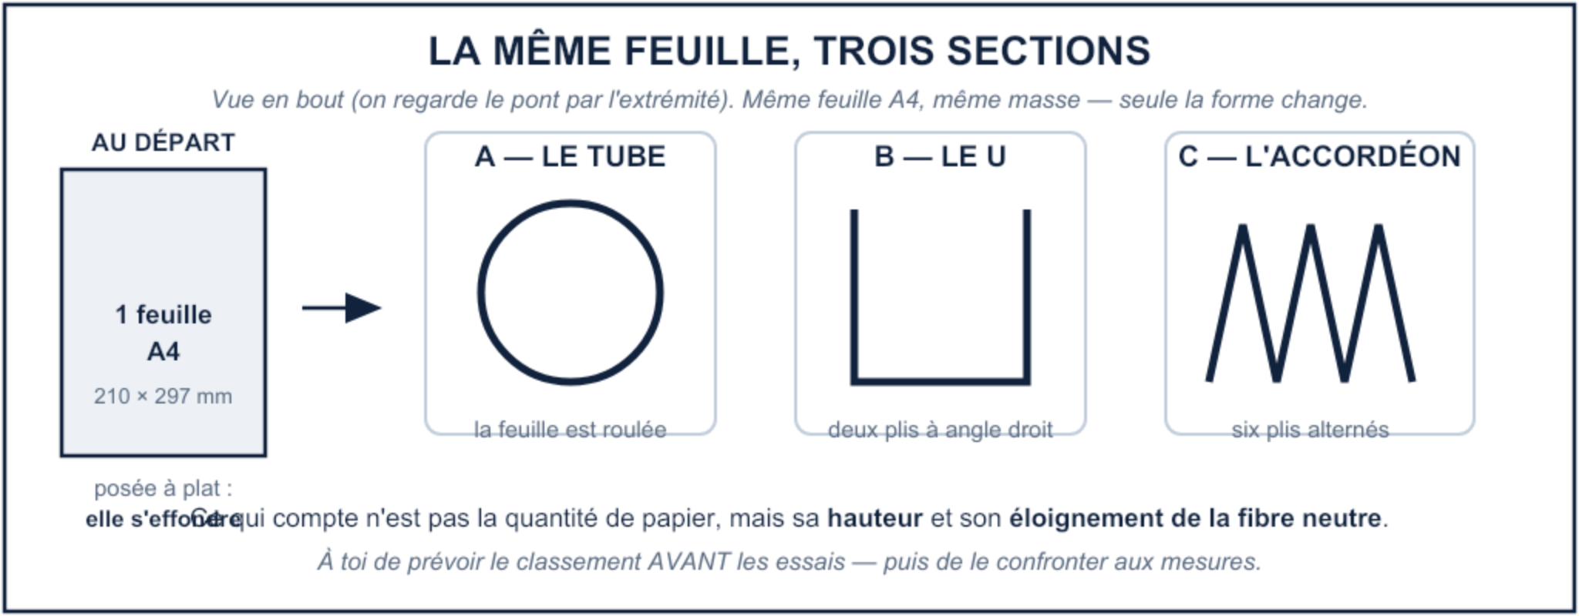
➤ Écris les trois mesures de ton profil, en millimètres.
Grandeur | Ma valeur (mm) | Comment je la mesure
EXEMPLE — longueur du pont | 297 | la feuille A4 dans le sens de la longueur
Hauteur du profil | ............ | du bas au point le plus haut, au réglet
Largeur du profil | ............ | d'un bord à l'autre, vu en bout
Nombre de plis | ............ | je les compte sur la feuille
PARTIE 2 — Mon croquis coté
➤ Dessine ton profil VU EN BOUT (comme sur le schéma ci-dessus), puis écris les deux cotes que tu viens de mesurer.
Croquis du profil vu en bout — au crayon, à la règle, avec les cotes en mm :
PARTIE 3 — Mon pronostic
➤ Coche le profil qui, selon toi, portera la charge la plus lourde.
☐ A — le tube ☐ B — le U ☐ C — l'accordéon
➤ Coche la raison qui te paraît la plus juste.
☐ parce qu'il utilise plus de papier
☐ parce qu'il est plus haut, donc plus éloigné de la fibre neutre
☐ parce qu'il est plus lourd
Attention : les trois profils utilisent EXACTEMENT la même feuille. Une seule des trois raisons peut donc être vraie.
PARTIE 4 — Ce que j'ai compris
➤ Complète la phrase. Tu la relirras après les essais, en séance 5.
Je pense que le profil ..... portera le plus, car sa forme ....................................................
..............................................................................

BILAN — ce que je retiens
• Trois profils faits de la même feuille ont la même ........................ mais pas la même résistance.
• Plus la matière est ........................ de la fibre neutre, plus la structure résiste.
• Un pronostic écrit AVANT l'essai permet de savoir si on avait .................... .
« Prévoir, puis mesurer : c'est la seule façon d'apprendre quelque chose d'un essai. »

